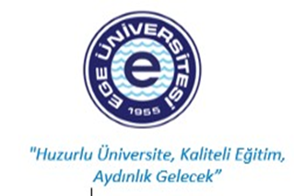 | T.C.  EGE ÜNİVERSİTESİ REKTÖRLÜĞÜ  Sosyal Bilimler Enstitüsü
  Doküman No. | GNİ/SSE/03
  Yayın Tarihi | 17.12.2023
  Revizyon Tarihi | 24.02.2026
  Revizyon No | 1
PUKÖ DÖNGÜSÜ | SORUMLU | İŞ AKIŞI | FAALİYET/  AÇIKLAMA | DOKÜMAN/  KAYIT
Planlama  Uygulama  Kontrol Etme  Uygulama | İlgili Personel  İlgili Personel  Enstitü Sekreteri/Enstitü Müdürü  Sorumlu Personel | 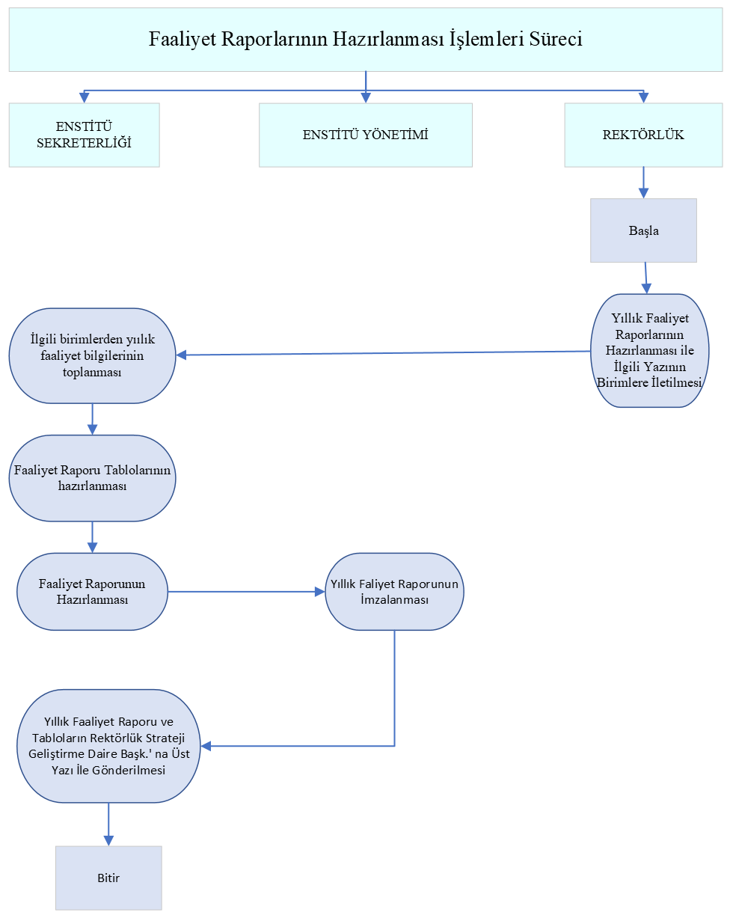 | -Rektörlükten gelen Yıllık Faaliyet Raporlarının hazırlanması ile ilgili yazının Enstitümüz ilgili birimlerine gönderilmesi  -İlgili Birimlerden yıllık faaliyet raporlarının toplanması.  -Faaliyet Raporlarının tablo halinde hazırlanması.  -Faaliyet raporunun hazırlanarak Enstitü Müdürüne imzalatılması.  -Yıllık Faaliyet Raporunun ve Tabloların Rektörlüğe üst yazı ile gönderilmesi.  - | EBYS  Tablo  İmzalı Faaliyet Raporu  EBYS
MEVZUAT
04.11.1981 tarihli ve 2547 sayılı Yükseköğretim Kanununun 14. ve 44. Maddelerine dayanılarak hazırlanan Ege Üniversitesi Lisansüstü Eğitim-Öğretim Yönetmeliği.

HAZIRLAYAN | KONTROL EDEN | ONAYLAYAN
SEREN ŞEN GÖZET | Koray KULEYİN  Enstitü Sekreteri | Prof. Dr. Mustafa MUTLUER  Enstitü Müdürü

